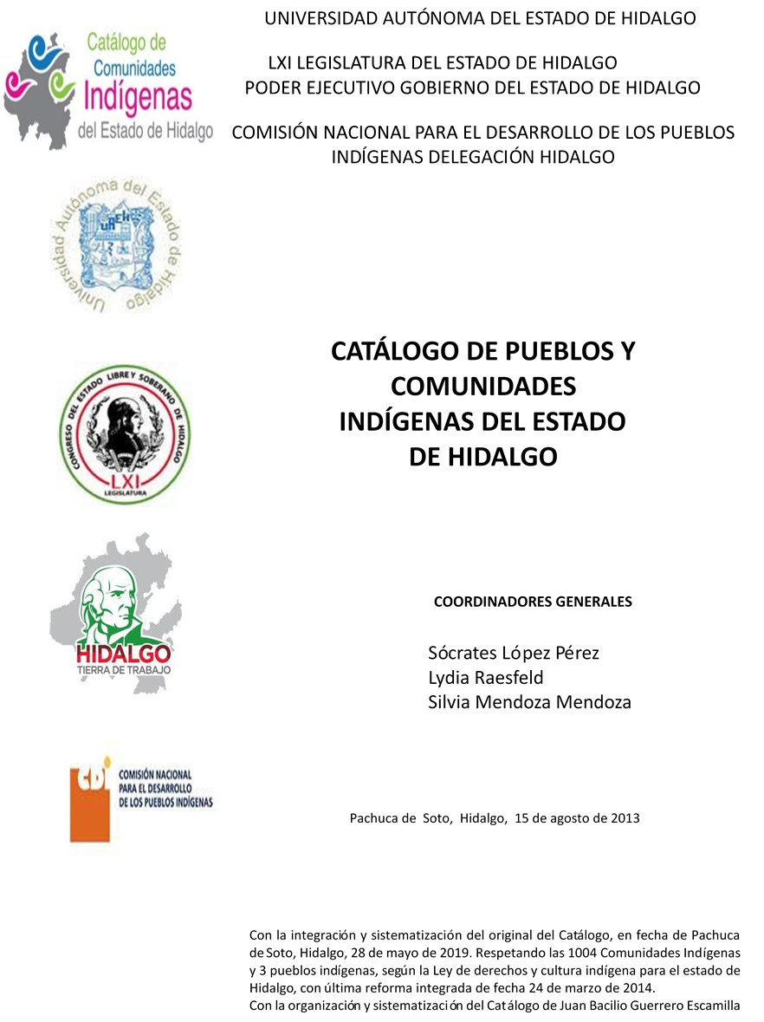

Atlalco
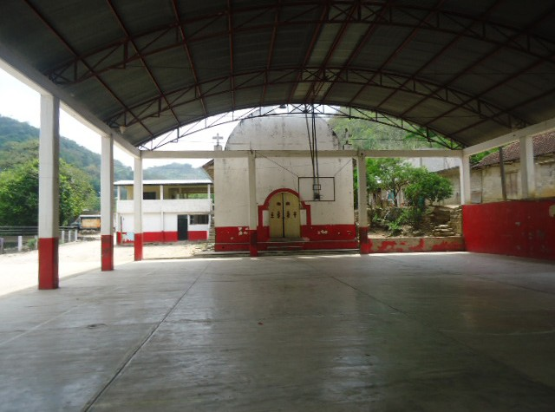
CCIEH: HGOYAH004

Atlalco: 130800005

DICTAMEN

Después de analizar la información proveniente del instrumento de levantamiento de información aplicado (cédula) en las localidades seleccionadas (por haber cumplido los requisitos de contar con más de cien habitantes y que mantuvieran un índice superior a la media nacional de Hablantes de Lengua Indígena) y de la ponderación de las variables que se consideraron en la metodología de este estudio, el equipo académico de este proyecto considera que la comunidad de Atlalco, del Municipio de Yahualica, con clave INEGI 130800005, reúne las estructuras sociales y culturales para ser considerada como INDÍGENA y ser incluida en el Catálogo de Comunidades Indígenas del Estado de Hidalgo con la clave HGOYAH004.

Atlalco mantiene una estructura de autoridades tradicionales en las que figura el Delegado como máxima autoridad, Auxiliares y distintos comités, todos elegidos en asambleas por los habitantes mayores de edad o que están casados; compete a los comités la organización del trabajo en beneficio común.

Ante un 90 por ciento de Hablantes de Lengua Indígena, es evidente la preservación de ésta como elemento de identidad cultural que, junto con otros, define al colectivo ante los demás y desde ellos mismos.

Sobre las prácticas culturales se observa que las celebraciones al interior tienen fuerza y carácter unificador; la principal celebración es la Fiesta Patronal en la que participa activamente la población; no existen ceremonias estrechamente relacionadas con la actividad agrícola.

La impartición de justicia es a través de “usos y costumbres”, por lo que se conserva su organización tradicional desde la cual han podido mantener el orden y paz social de forma eficaz al interior de la comunidad, en conjunto con las autoridades municipales que tienen intervención en la resolución y tratamiento de faltas y delitos que no se solucionan internamente, donde destaca la cárcel destinada para los infractores.

Los médicos tradicionales se han terminado y sólo existe una partera; los habitantes entonces recurren a instituciones de salud para tratar sus padecimientos.

Atlalco, Yahualica
 |  | Resumen
 | Clave CCIEH | HGOYAH004
 | Clave INEGI | 130800005
PRIORIDAD Y CATEGORÍA | MÍNIMO | TOTAL
PRIORIDAD Y CATEGORÍA | REQUERIDO | OBTENIDO
1- Hablantes de lengua indígena * | 6.5% | 90.0%
2- Territorio | 30.0% | 100.0%
3- Autoridad tradicional | 10.0% | 60.0%
4- Asamblea comunitaria | 100.0% | 100.0%
5- Comités internos tradicional | 25.0% | 100.0%
6- Autoadscripción | 100.0% | 100.0%
7- Usos y Costumbres para resolver sus conflictos | 20.0% | 100.0%
8- Trabajo comunitario | 100.0% | 100.0%
9- Medicina Tradicional | 25.0% | 50.0%
10- Parteras tradicionales | 100.0% | 100.0%
11- Médicos tradicionales | 25.0% | 0.0%
12- Fiestas del pueblo: Patronal, santos, carnaval, agrícola o climática | 25.0% | 100.0%
13- Relación del ciclo económico con ceremonias | 100.0% | 0.0%
14- Lugares sagrados (cerros, cuevas, piedras…) | 25.0% | 0.0%
15- Música (tradicional, costumbre | 100.0% | 100.0%
16- Danza | 100.0% | 100.0%
17- Leyendas y creencias | 25.0% | 25.0%
18- Vestimenta tradicional | 100.0% | 100.0%
19- Artesanías | 25.0% | 0.0%
20- Origen | 10.0% | 60.0%
21- Reglamentos y/o acuerdos | 100.0% | 100.0%
22- Patrimonio comunitario | 25.0% | 50.0%
*% de PHLI Nacional (INEGI, 2010)
Elaboración: Universidad Autónoma del Estado de Hidalgo con datos del Catálogo de Comuniades Indígenas del Estado de Hidalgo.
Agosto 2013

 | Atlalco, Yahualica
 |  | Clave CCIEH | HGOYAH004
 |  | Clave INEGI | 130800005
PRIORIDAD Y CATEGORÍA | ELEMENTOS CULTURALES | PARCIAL OBTENIDO | TOTAL OBTENIDO
1- Hablantes de lengua indígena * | % HLI INEGI | 90% | 90.0%
2- Territorio | Asentamiento y pertenencia a región geocultural (30%) | 30% | 100.0%
2- Territorio | Panteón-cementerio (15%) | 15% | 100.0%
2- Territorio | Fuente de agua (10%) | 10% | 100.0%
2- Territorio | Siembra o potrero (10%) | 10% | 100.0%
2- Territorio | Lugar de culto (15%) | 15% | 100.0%
2- Territorio | Delegación (10%) | 10% | 100.0%
2- Territorio | Espacios comunes (10%) | 10% | 100.0%
3- Autoridad tradicional | Consejo (40%) | 0% | 60.0%
3- Autoridad tradicional | Mayordomo (30%) | 30% | 60.0%
3- Autoridad tradicional | Delegado (10%) + (10%) si lo denominan en lengua indígena, total (20%) | 20% | 60.0%
3- Autoridad tradicional | Auxiliares (10%) | 10% | 60.0%
4- Asamblea comunitaria | Si (100%) No (0%) | 100% | 100.0%
5- Comités internos tradicional | Comité A (25%) | 25% | 100.0%
5- Comités internos tradicional | Comité B (25%) | 25% | 100.0%
5- Comités internos tradicional | Comité C (25%) | 25% | 100.0%
5- Comités internos tradicional | Comité D (25%) | 25% | 100.0%
6- Autoadscripción | Si (100%) No (0%) | 100% | 100.0%
7- Usos y costumbres para resolver sus conflictos | Resolución de faltas y delitos al interior (40%) | 40% | 100.0%
7- Usos y costumbres para resolver sus conflictos | Autoridad comunitaria que resuelve (40%) | 40% | 100.0%
7- Usos y costumbres para resolver sus conflictos | Espacio reclusión (20%) | 20% | 100.0%
8- Trabajo comunitario | Si (100%) No (0%) | 100% | 100.0%
9- Medicina Tradicional | Enfermedad cultural A (25%) | 25% | 50.0%
9- Medicina Tradicional | Enfermedad cultural B (25%) | 25% | 50.0%
9- Medicina Tradicional | Enfermedad cultural C (25%) | 0% | 50.0%
9- Medicina Tradicional | Enfermedad cultural D (25%) | 0% | 50.0%
10- Parteras tradicionales | Si (100%) No (0%) | 100% | 100.0%
11- Médicos tradicionales (Excepto partera) | Médico tradicional A (25%) | 0% | 0.0%
11- Médicos tradicionales (Excepto partera) | Médico tradicional B (25%) | 0% | 0.0%
11- Médicos tradicionales (Excepto partera) | Médico tradicional C (25%) | 0% | 0.0%
11- Médicos tradicionales (Excepto partera) | Médico tradicional D (25%) | 0% | 0.0%
12- Fiestas del pueblo: Patronal, santos, carnaval, agrícola o climática | Fiesta A (25%) | 25% | 100.0%
 | Fiesta B (25%) | 25% | 100.0%
 | Fiesta C (25%) | 25% | 100.0%
 | Fiesta D (25%) | 25% | 100.0%
13- Relación del ciclo económico con ceremonias | Si (100%) No (0%) | 0% | 0.0%
14- Lugares sagrados (cerros, cuevas, piedras…) | Lugar sagrado A (25%) | 0% | 0.0%
14- Lugares sagrados (cerros, cuevas, piedras…) | Lugar sagrado B (25%) | 0% | 0.0%
14- Lugares sagrados (cerros, cuevas, piedras…) | Lugar sagrado C (25%) | 0% | 0.0%
14- Lugares sagrados (cerros, cuevas, piedras…) | Lugar sagrado D (25%) | 0% | 0.0%
15- Música (tradicional, costumbre) | Si (100%) No (0%) | 100% | 100.0%
16- Danza | Si (100%) No (0%) | 100% | 100.0%
17- Leyendas y creencias | Leyenda o creencia A (25%) | 25% | 25.0%
17- Leyendas y creencias | Leyenda o creencia B (25%) | 0% | 25.0%
17- Leyendas y creencias | Leyenda o creencia C (25%) | 0% | 25.0%
17- Leyendas y creencias | Leyenda o creencia D (25%) | 0% | 25.0%
18- Vestimenta tradicional | Si (100%) No (0%) | 100% | 100.0%
19- Artesanías | Artesania A (25%) | 0% | 0.0%
19- Artesanías | Artesania B (25%) | 0% | 0.0%
19- Artesanías | Artesania C (25%) | 0% | 0.0%
19- Artesanías | Artesania D (25%) | 0% | 0.0%
20- Origen | Por cada año (0.5%) máximo 50% | 50% | 60.0%
20- Origen | Mito fundacional (25%) | 0% | 60.0%
20- Origen | Hecho colectivo A (5%) | 5% | 60.0%
20- Origen | Hecho colectivo B (5%) | 5% | 60.0%
20- Origen | Hecho colectivo C (5%) | 0% | 60.0%
20- Origen | Hecho colectivo D (5%) | 0% | 60.0%
20- Origen | Hecho colectivo E (5%) | 0% | 60.0%
21- Reglamentos y/o acuerdos | Si (100%) No (0%) | 100% | 100.0%
22- Patrimonio comunitario | Patrimonio A (25%) | 25% | 50.0%
22- Patrimonio comunitario | Patrimonio B (25%) | 25% | 50.0%
22- Patrimonio comunitario | Patrimonio C (25%) | 0% | 50.0%
22- Patrimonio comunitario | Patrimonio D (25%) | 0% | 50.0%
*% de PHLI Nacional (INEGI, 2010)

Atlalco, Yahualica

Clave CCIEH HGOYAH004 Clave INEGI 130800005

1- Hablantes de lengua indígena *
100%
2- Territorio

22- Patrimonio comunitario 3- Autoridad tradicional
80%
21- Reglamentos y/o acuerdos 4- Asamblea comunitaria
60%
20- Origen 5- Comités internos tradicional
40%

19- Artesanías

18- Vestimenta tradicional

17- Leyendas y creencias

16- Danza

15- Música (tradicional, costumbre

14- Lugares sagrados (cerros, cuevas, piedras…)
13- Relación del ciclo económico con ceremonias

20%

0%

6- Autoadscripción

7- Usos y Costumbres para resolver sus conflictos

8- Trabajo comunitario

9- Medicina Tradicional

10- Parteras tradicionales

11- Médicos tradicionales 12- Fiestas del pueblo: Patronal, santos,
carnaval, agrícola o climática

OBTENIDO REQUERIDO

*% de PHLI Nacional (INEGI, 2010)
Elaboración: Universidad Autónoma del Estado de Hidalgo con datos del Catálogo de Comuniades Indígenas del Estado de Hidalgo. Agosto 2013

